《非人学园》是网易自研的一款无厘头漫画风5V5对战游戏，是一款有别于王者荣耀的moba类手游。游戏主打二次元风格，主要面向以B站为主的二次元受众玩家，风格偏向日式赛璐璐风。

游戏采用5V5对抗模式，与传统MOBA手游一样，分为上路、中路和下路，玩家根据英雄定位的不同而选择不同的推塔路径。角色分为体术、肉盾、灵能、突袭、远击和支援6大类职业英雄体系，铭文系统则改换成应援团场外属性加持系统。

游戏背景为三界神话学院，可使用的英雄既有来自于神话传说的，也有架空自设人物，整体风格偏轻松夸张。

**场景地图**

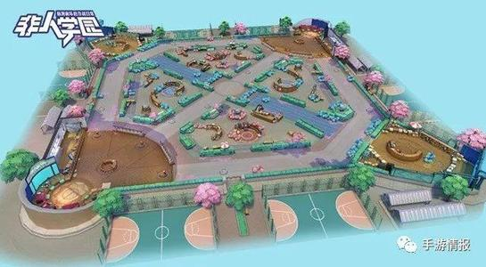

地图采用学院风格，融入了众多的校园元素，比如课桌、书本、书架等，并将传统MOBA手游中的草丛也变为了粉色蓝色的气球，河道变成了操场跑道。战场中还随处可见各类学园活动的广告横幅，基地则是学生动员大会的发言台。

地图左右两侧新增了两个放置点，同时河道变宽，河道里大小龙的位置变成两个小型传送圈，地图也明显比普通moba手游大了许多。

**野怪**

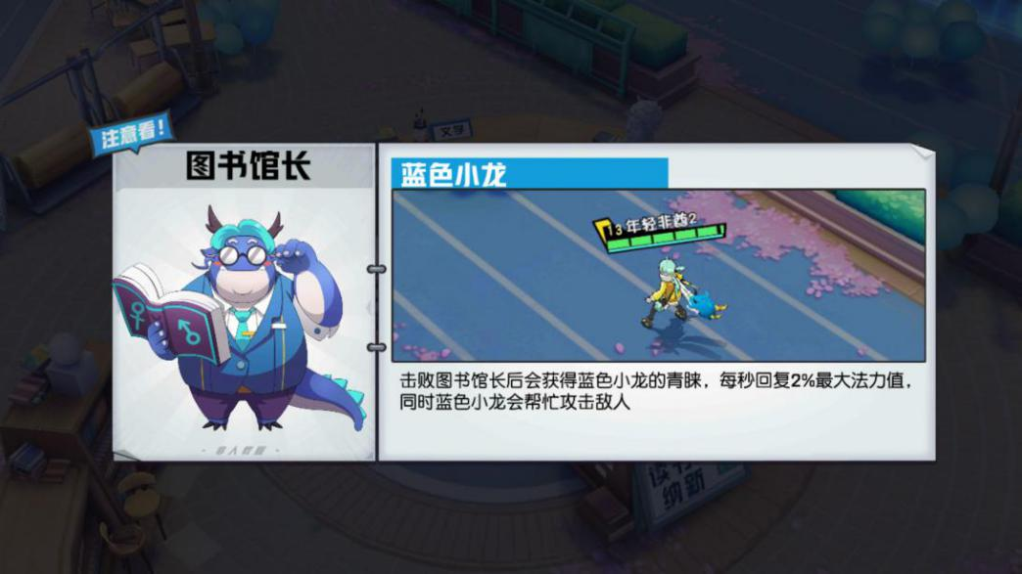

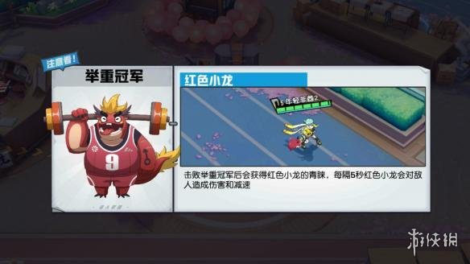

红蓝buff和普通野怪会在开局30秒刷新，普通野怪击杀后70s刷新一次，红蓝buff击杀后每90秒刷新一次。红蓝buff除了能带给英雄自身增益，也可以攻击敌人，且攻击距离也比较远堪比射手射程，红buff每五秒后一次强烈攻击附带减速效果，因此对于追击丝血敌人十分有效。

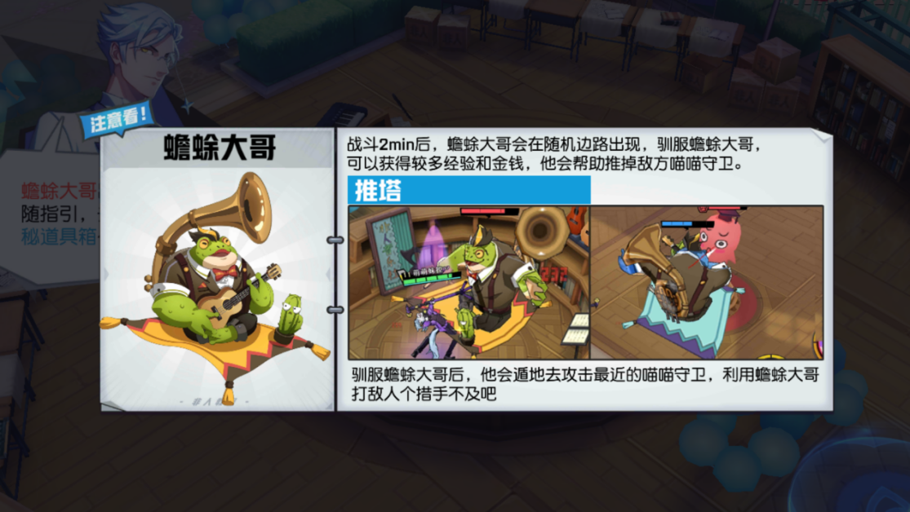

蟾蜍会随机在地图两侧位置点随机轮流刷新，击杀蟾蜍后己方英雄及周围队友获取25金币，并且蟾蜍被击败后会越过并兵线直接攻击防御塔（喵喵守卫）。值得注意的是，蟾蜍所在位置点有两个出入口，一个直接进出上路（或下路），一个直接进出上路（或下路）河道中心的传送点，如果是通过传送点进入，则会直接被传送到蟾蜍旁边的草丛中。

大喵在8分钟时刷新后会在自己刷新的跑道上来回行走，拥有着高额的血量和攻击力。玩家打败大喵后可选择一人与大喵合体，合体后拥有大喵的血量和攻击技能（英雄本身技能无法使用），玩家可选择与大喵解除合体，接触后玩家满状态出现，大喵消失，当合体后的大喵血量为0时自动解除合体。

河道口小怪开局30s刷新，击杀之后隔1分10秒刷新（70s），如果再次刷新的时间在六分钟之后那么将不再刷新。击杀后获取随机道具或65金币。

**特色玩法**

1. 三路跳板弹送。泉水前设有三路跳板，玩家第一次在跳板上会直接弹跳到最外层防御塔，之后弹跳减少一般距离。这个设定大大缩短了前期玩家的补给时间，避免前期差距过大，降低了对线造成的经济和经验差距。前期不容易崩盘。
2. 开局河道金币。每局开始，两边河道会刷新50金币，每局战斗开始玩家都会去抢夺金币。河道金币的加入使得游戏进程模式与《王者荣耀》产生分别，《王者荣耀》双方首次交火一般发生在互相干扰红蓝buff的时候，《非人学园》大部分玩家开局则是抢金币然后回线上。
3. 道具玩法。游戏中两边河道中心每分钟会刷新出一个道具，击杀河道口小怪也能获取随机道具。河道中央的道具被捡起后附近所有友方英雄都会获得25金币，每个玩家都能存储两个技能，手动选择施放时机，优先释放最新获得的技能。获得的道具存在时间为两分钟，合理控制使用宝箱技能，对战斗结果影响很大。
4. 英雄觉醒玩法。到达12级后将获得技能的特殊加成(不同英雄有不同觉醒技能),将为所有英雄提供单独的觉醒装备以及战场、小兵、野怪等都将获得觉醒加成。很明显觉醒将会大大缩短游戏中期时长直接进入后期阶段，缩短游戏进程。
5. 应援团（符文系统）。三种类型效果（各5个）+三个特殊效果选择（等级解锁更多效果）这方面也与《王者荣耀》根据等级解锁符文槽设定不同。同时在高中时段位以下可以免费或者花费少量金砖使用免费满配应援团，简而言之，能缩短新老玩家的铭文间带来的差距。一般选择如下：

肉盾应援：护甲、魔抗、生命；

射手应援：攻击、攻速、移速；

法师应援：法强、法术吸血、冷却；

刺客应援：暴击率、攻击、移速；

辅助应援：移速、生命、冷却

**游戏系统**

游戏由PVP、PVE、养成及收集系统、辅助系统、任务系统、社交系统、计费系统，共7大系统组成。

其中主要系统为：

1）PVP：排位模式(单人、双人、三人、五人)，匹配模式(1-5人匹配)，大乱斗(1-5人)、娱乐模式(1-5人)。其中排位和匹配可选择全球和本地两种匹配方式。

2）养成及收集：皮肤收集、应援团养成收集、英雄收集。

其他系统：

3）PVE系统：人机关卡教学。

4）计费系统：充值、商城、货币。(共3种)

5）社交系统：好友系统、聊天系统、战队系统。(共3种)

6）辅助系统：排行榜、成就、签到、英雄放置。(共4种)

7）任务系统：每日、节日、特殊。(共3种)

**游戏缺点**

在美术上，二次元风格的画面容易虽然方便进行联动，但却会导致游戏皮肤的重要性下降，并且通常视觉效果不如厚涂风，无法引起颜值党的兴趣，从而隐形降低皮肤收入(现在有所改进，大部分新皮肤都是动态特效皮肤，甚至有性转皮肤)。

在游戏玩法上，游戏局内设定虽然可以加快游戏进程，但也在一定程度上大大缩小了逆风翻盘的机会，基本上开局河道金币争夺战的优劣决定了游戏接下来的胜负，逆风玩家的游戏体验会非常差。

在英雄设计上，不同类英雄的技能设定以及技能特效比较混乱，法师与射手、战士与辅助的技能设计及特效，没有太过严谨的界限，尤其表现在法师与射手方面，不看技能介绍的话甚至无法分辨。

游戏的优化差是从《非人学园》开服以来就一直被诟病的，新赛季更新必出bug、各系统界面切换时的卡顿感等等。

游戏英雄平衡性差，为了促使玩家氪金把新英雄打造的过于强势甚至于无解，即便被削弱但是本身技能的强悍依旧会碾压大多数老英雄。